参会回执表
参会单位
联系人
联系电话
参会人员信息
姓名 | 部门职务 | 手机 | Email
增值税专用发票开票信息 会议费 培训费
（发票默认电子发票，需要纸质发票的请在备注栏备注并预留纸质发票回寄地址）
单位名称 |  | 纳税人识别号
地址 |  | 电话
开户行 |  | 账号
付款方式  （支付时请备注参会人员信息） | 方式一：银行转账支付  账号名称：武汉奇观信息技术有限公司  银行账号：1279 1218 7710 102  开户银行：招商银行股份有限公司武汉中北路支行  方式二：扫码支付  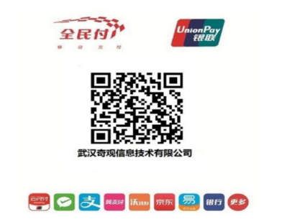
是否住宿 | 武汉光谷金盾大酒店  9月28日 9月29日 9月30日  大床：350元/间晚；双床：350元/间晚 |  |  | 否
 | 大床房： 间 标准间： 间
备注

注：参加会议的教师请与9月28日前将报名回执发送至会议报名邮箱：598319098@qq.com

